2018年度
定西市第一中学部门决算公开说明

目录
一、部门概况
（一）职能职责
（二）机构设置
二、部门决算执行情况
（一）收入支出决算总表
- 收入决算表
- 支出决算表
- 财政拨款收入支出决算总表
- 一般公共预算财政拨款收入支出决算表
- 一般公共预算财政拨款基本支出决算表
- 一般公共预算财政拨款“三公”经费支出决算表
- 政府性基金预算财政拨款收入支出决算表
三、部门决算情况说明
（一）收入支出决算总体情况说明
（二）财政拨款收入支出决算总体情况说明
（三）一般公共预算财政拨款基本支出决算情况说明
四、“三公”经费情况说明
（一）“三公”经费支出总额情况
（二）“三公”经费分项支出情况
（三）“三公”经费实物量情况
五、其他需要说明的事项
（一）机关运行经费情况说明
（二）国有资产占用情况说明
（三）政府采购支出情况说明
（四）预算绩效管理情况说明
六、专业名词解释

2018年度定西市第一中学部门决算情况说明
一、部门基本情况
（一）职能职责
（1）宣传贯彻执行党和国家的教育方针、政策、法律法规等，坚持依法治教、依法办学。
（2）接受上级主管部门的领导和监督。
（3）按照教育规律办学，坚持德育为首，教学为中心，促进学生全面发展。
（4）按照国家规定的课程标准，设置学校各门课程，建立和完善教学管理制度，指导、管理、检查、评价学校的教育教学工作，提高办学质量和办学效益。
（5）组织开展教育教学科研和教育教学改革，科研兴教，科研兴校。
（6）注重校园、校舍、教学设施设备等硬件建设，努力改善办学条件。
（7）采取有效措施，防止安全事故的发生，保证师生的人身安全。
（8）按照干部和教师的职数、编制和管理权限，负责学校教职工人事管理。

（二）机构设置
我校共设五处一室一中心一团委，分别为：办公室、教务处、教研处、政教处、总务处、保卫处、信息中心、校团委。

二、2018年度部门决算报表
表一：收入支出决算总表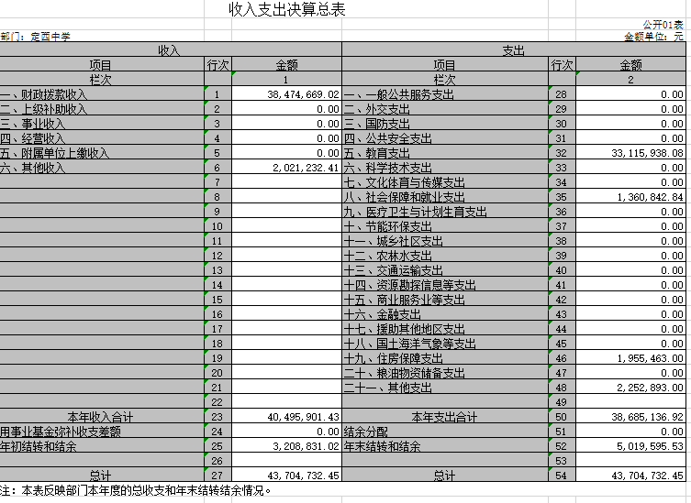
表二：收入决算表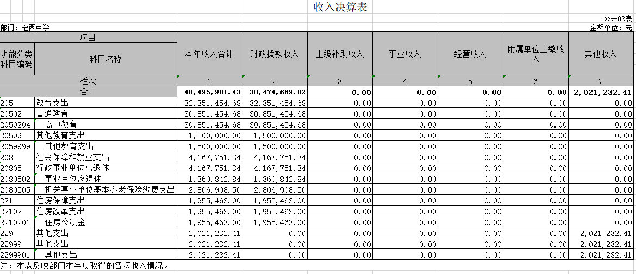
表三：支出决算表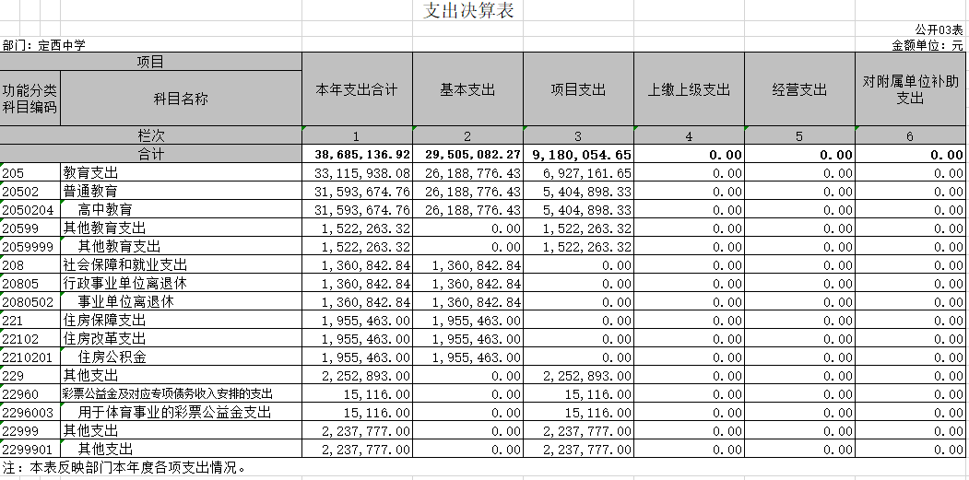
表四：财政拨款收入支出决算总表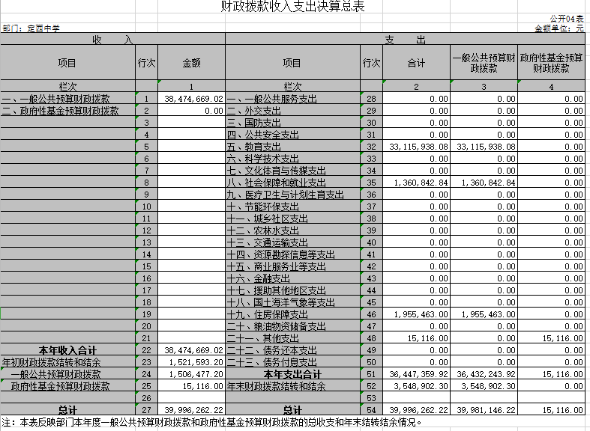
表五：一般公共预算财政拨款支出决算表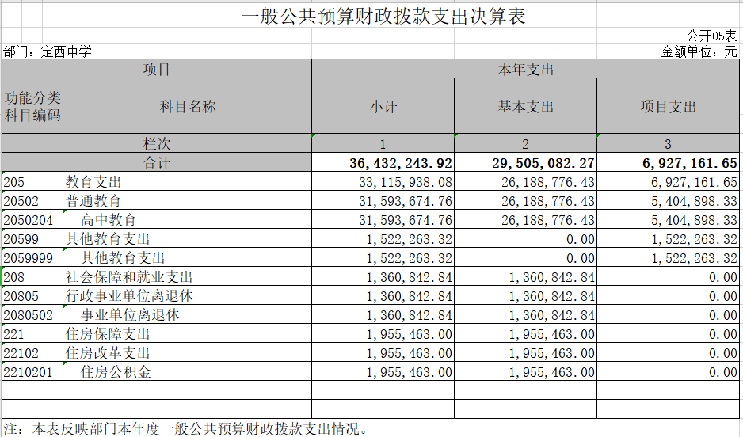
表六：一般公共预算财政拨款基本支出决算表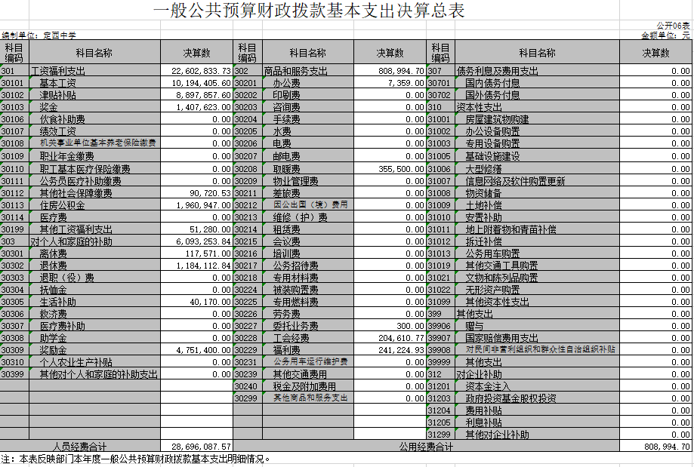
表七：一般公共预算财政拨款“三公”经费支出决算表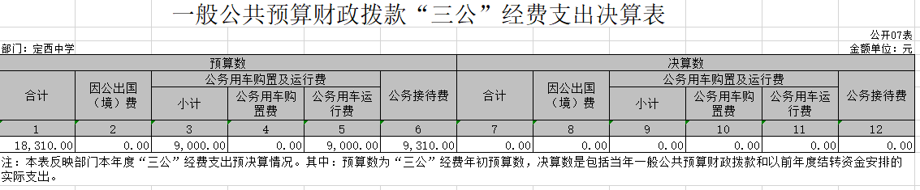
表八：政府性基金预算财政拨款收入支出决算表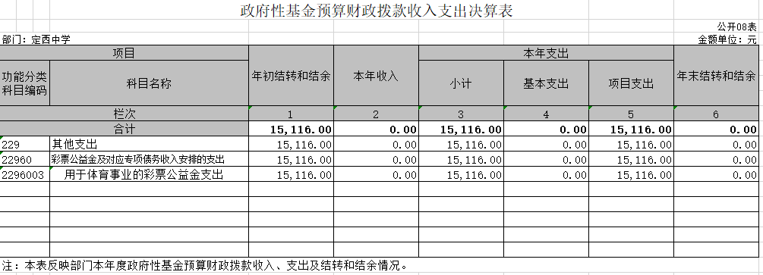

三、2018年度部门决算情况说明

（一）收入支出决算总体情况说明
本部门2018年度收入总计4049.59万元，支出总计3868.51万元。与2017年决算数相比，收入增加113.22万元、增长2.88 %，支出减少85.35万元、降低2.16%，收入增加的主要原因是2018年11月起进行在职人员养老清算，财政将原由财政直接支付的在职人员财政补助社保资金划入我校账户，由学校进行缴纳，故形成280.69万元的财政拨款收入；支出减少的主要原因是自2018年4月起，退休人员工资移交社保进行发放，由市社保局进行管理核算，我校2018年决算数据中仅反映退休人员1-3月工资数据。
本部门2018年度收入合计4049.59万元，其中：财政拨款收入3847.47万元，占95%；其他收入202.12万元，占5%，基金收入为0元。
本部门2018年度支出合计3868.51万元，其中：基本支出2950.51万元，占 76.27%；项目支出918万元，占23.73%，基金支出为0元。
本部门2018年度年末结转501.96万元，较上年增加180.59万元，主要原因是（1）2018年11月起进行在职人员养老清算，财政将原由财政直接支付的在职人员财政补助社保资金划入我校账户，由学校进行缴纳，截止2018年12月31日，清算未完成，该项资金未完成支付，形成结转资金280.69万元；（2）2018年12月下旬收到财政划拨偿债资金103.99万元，由于时间紧张，该项资金未能于2018年12月31日前完成支付，故形成结转资金；（3）2018年9月收到省财政下拨改善办学条件专项补助资金150万元，由于年底工程尚未竣工结算，形成结转资金59.02万元；（4）2018年12月中旬收到省十四届运动会奖励16万元，由于时间紧张，奖励分配方案未能敲定，该项资金未能于2018年12月31日前完成支付，故形成结转资金；（5）2018年我校高考成绩斐然，收到市、区教育局、兰州银行定西分行等多方表彰奖励共计69万元，结转15.26万元将用于2019年学校建设中；（6）基建贷款还本付息资金结转13.02万元，2019年将继续用于偿还贷款本金及利息；（7）各级各类培训费、名师工作室经费等共结转13.98万元。

（二）财政拨款收入支出决算总体情况说明
本部门2018年度财政拨款收入合计3847.47万元，较上年决算数增加406.81万元，增长11.82%。是2018年11月起进行在职人员养老清算，财政将原由财政直接支付的在职人员财政补助社保资金划入我校账户，由学校进行缴纳，故形成280.69万元的财政拨款收入。较年初预算数增加583.63万元，增长17.88%。主要原因有六点：（1）我校本年2018年新增教职工5人，全部按照财政要求统发工资，年初预算时并未将这5人纳入预算；（2）本年科学发展观业绩奖标准提高，由15000元/人提高至20000元/人，使得本年人员经费骤增；（3）2018年十三月进行了机关事业单位基本工资调标，大幅度提升了我校教职工的基本工资，故人员经费大幅增加；（4）自2018年4月起，由于退休人员工资发放渠道变更，我校人员经费中不再核算退休人员工资，故人员经费收入又有所下降；（5）项目收入中，我校预算外争取到改善办学条件专项资金150万元，教学业务保障资金150万元；（6）2018年年末，财政局拨来财政补充的个人养老保险部分资金2,806,908.50元。
本部门2018年度财政拨款支出合计3868.51万元，较上年决算数减少85.35万元，降低2.16%。是自2018年4月起，退休人员工资移交社保进行发放，由市社保局进行管理核算，我校2018年决算数据中仅反映退休人员1-3月工资数据。较年初预算数增加604.67万元，增长18.52%。主要原因有：一是人员经费较预算增加了68141.57元，主要原因（1）我校本年2018年新增教职工5人，全部按照财政要求统发工资，年初预算时并未将这5人纳入预算；（2）本年科学发展观业绩奖标准提高，由15000元/人提高至20000元/人，使得本年人员经费骤增；（3）2018年十三月进行了机关事业单位基本工资调标，大幅度提升了我校教职工的基本工资，故人员经费大幅增加；（4）自2018年4月起，由于退休人员工资发放渠道变更，我校人员经费中不再核算退休人员工资，故人员经费收入又有所下降。二是日常公用经费较预算减少41472.30元，主要原因是学校提倡勤俭教学，在办公经费支出方面较为节约。三是项目支出中，我校列支了预算外争取到的改善办学条件专项资金150万元，教学业务保障资金150万元。
本部门政府性基金决算收入为0，决算支出为0。
本部门2018年度财政拨款支出主要用于以下方面：教育支出3311.60万元，占85.60%，较年初预算数增加704.31万元，主要原因是：（1）在职人员工资大幅增加；（2）预算外争取到的改善办学条件专项资金150万元，教学业务保障资金150万元。；社会保障与就业支出136.08万元，占3.53%，较年初预算数减少323.79万元，主要原因是由于退休人员工资发放渠道变更，我校人员经费中不再核算退休人员工资；住房保障支出195.55万元，占5.05%，较年初预算数减少1.14万元，2018年由于在职人员变动，退休、调离6人，新增5人；其他支出225.29万元，占5.82%，较年初预算数增加225.29万元，主要原因是2018年收到预算外资金较多：市教育局拨付教师培训费10万元，加2017年该项目结转资金，2018年累计支付17.22万元；市政府拨付2018年高考奖10万元；区教体局拨付2018年高考奖29万元，2018年共支付23.74万元；兰州银行向我校捐款30万元，2018年全部用于用于高考奖励支出；基本户利息收入8268.8元，支出1.61万元；工作室经费支出1.21万元；偿债资金收入104万元。
- 一般公共预算财政拨款基本支出决算情况说明
本部门2018年度一般公共财政拨款基本支出2950.51万元。其中：人员经费2869.61万元，较上年减少98.46万元，主要原因是由于退休人员工资发放渠道变更，我校人员经费中不再核算退休人员工资。公用经费80.90万元，较上年增加42.57万元，主要原因是由于2017年决算数据中未列支2017年取暖费。

四、“三公”经费情况说明

（一）“三公”经费支出总额情况。
2018年度本部门“三公”经费支出共计0万元，较年初预算数减少1.83万元，主要原因是编制预算时，我校虽有两辆公务用车，但均处于毁损待报废状态，故实际不产生费用；根据编制准则，预算中产生公务接待费，但我校在执教办学过程中实际未进行公务接待活动。较上年支出数减少0.7万元，主要原因是我校教师带队比赛未产生租车费用。

（二）“三公”经费分项支出情况。
2018年度本部门因公出国（境）次数为0，人数为0，费用0万元，费用支出较年初预算数增加0万元，与上年支出数持平。
公务车购置费0万元，费用支出较年初预算数增加0万元，与上年支出数持平。
公务车运行维护费0万元，费用支出较年初预算数减少0.9万元，与上年支出持平。主要原因是我校编制2018年预算时虽有现有两辆公务用车，但均处于毁损待报废状态，实际不产生费用支出。
公务接待人数为0，费用0万元，费用支出较年初预算数减少0.93万元，与上年支出数持平。

（三）“三公”经费实物量情况。
本部门2018年车辆购置0元，公车保有量0元。

五、其他需要说明的事项
（一）机关运行经费情况说明。2018年本部门机关运行经费支出2950.51万元，机关运行经费主要用于开支在职人员工资2260.28万元，办公费支出0.77万元，取暖费支出35.55万元，工会费、福利费支出44.58万元，退休人员工资、遗属困难补助支出134.19万元，科学发展观奖金、独生子女奖励金支出475.14万元。机关运行经费较2017年减少55.90万元，减少18.59%，主要原因是自2018年4月起，退休人员工资移交社保进行发放，由市社保局进行管理核算，我校2018年决算数据中仅反映退休人员1-3月工资数据，故2018年机关运行经费较2017年减幅明显。
（二）国有资产占用情况说明。 截至2018年12月31日， 我校共有固定资产56,359,070.96元，其中：房屋价值32,287,396.12元，构筑物价值11050072.91元，通用设备价值6529151.00元；专用设备价值2166447.00元；图书、档案价值490526.25元；家具等用具价值3835477.68元。
（三）政府采购支出情况说明。2018年本部门政府采购支出总额64.20万元，其中：政府采购货物支出64.20万元。全部用于采购20套教室用多媒体设备。
（四）预算绩效管理情况说明
根据财政预算绩效管理要求，我校组织对2018年度一般公共预算项目支出开展绩效评价。共涉及资金316万元，占一般公共预算项目支出总额的34.42%。共组织对基建贷款还本付息资金、教学业务保障支出2个项目开展了重点绩效评价，涉及一般公共预算支出302.98万元。
根据年初设定的绩效目标，（1）基建贷款还本付息资金项目自评得分为99.56分。项目全年预算数为136万元，执行数为122.98万元，完成预算的90%。主要产出和效果：一是债务还本100万元；二是债务规模降低20%。（2）教学业务保障支出项目自评得分为86.91分。项目全年预算数为180万元，执行数为180万元，100%完成了预算。主要产出和效果：一是办公费支出16.51万元；二是维修费支出42.58万元；三是实验室专用设备仪器购置支出7.14万元；四是差旅费支出13.51万元；办公家具购置支出15.09万元；五是校园绿化覆盖率达33%；六是教学设施完备率达90%以上。各项费用均及时足额完成支付。
具体自评情况详见附表1-2.

六、专业名词解释
（一）财政拨款收入：指本年度从本级财政部门取得的财政拨款，包括一般公共预算财政拨款和政府性基金预算财政拨款。
（二）其他收入：指单位取得的除“财政拨款收入”、“事业收入”、“经营收入”等以外的收入，包括未纳入财政预算或财政专户管理的投资收益、银行存款利息收入、租金收入、捐赠收入，现金盘盈收入、存货盘盈收入、收回已核销的应收及预付款项、无法偿付的应付及预收款项等。各单位从本级财政部门以外的同级单位取得的经费、从非本级财政部门取得的经费，以及行政单位收到的财政专户管理资金填列在本项内。
（三）年初结转和结余：指单位上年结转本年使用的基本支出结转、项目支出结转和结余、经营结余。不包括事业单位净资产项下的事业基金和专用基金。
（四）年末结转和结余：指单位结转下年的基本支出结转、项目支出结转和结余、经营结余。不包括事业单位净资产项下的事业基金和专用基金。
（五）基本支出：指为保障机构正常运转、完成日常工作任务而发生的人员经费和公用经费。其中：人员经费指政府收支分类经济科目中的“工资福利支出”和“对个人和家庭的补助”；公用经费指政府收支分类经济科目中除“工资福利支出”和“对个人和家庭的补助”外的其他支出。
（六）项目支出：指在基本支出之外为完成特定行政任务和事业发展目标所发生的支出。
（七）“三公”经费：指用一般公共预算财政拨款安排的因公出国（境）费、公务用车购置及运行维护费、公务接待费。其中，因公出国（境）费反映单位公务出国（境）的国际旅费、国外城市间交通费、住宿费、伙食费、培训费、公杂费等支出；公务用车购置费反映单位公务用车购置支出（含车辆购置税）；公务用车运行维护费反映单位按规定保留的公务用车燃料费、维修费、过路过桥费、保险费、安全奖励费用等支出；公务接待费反映单位按规定开支的各类公务接待（含外宾接待）支出。
（八）机关运行经费：为保障行政单位（含参照公务员法管理的事业单位）运行用于购买货物和服务等的各项公用经费，包括办公及印刷费、邮电费、差旅费、会议费、福利费、日常维护费、专用材料及一般设备购置费、办公用房水电费、办公用房取暖费、办公用房物业管理费、公务用车运行维护费以及其他费用。
（九）工资福利支出（支出经济分类科目类级）：反映单位开支的在职职工和编制外长期聘用人员的各类劳动报酬，以及为上述人员缴纳的各项社会保险费等。
（十）商品和服务支出（支出经济分类科目类级）：反映单位购买商品和服务的支出（不包括用于购置固定资产的支出、战略性和应急储备支出）。
（十一）对个人和家庭的补助（支出经济分类科目类级）：反映用于对个人和家庭的补助支出。
（十二）其他资本性支出（支出经济分类科目类级）：反映非各级发展与改革部门集中安排的用于购置固定资产、战略性和应急性储备、土地和无形资产，以及构建基础设施、大型修缮和财政支持企业更新改造所发生的支出。

